宏源证券ESB开发规范

公司名称 | 宏源证券股份有限公司 | 文档编号 | HY-DEV-ESB-01
文档名称 | ESB开发规范 | 文档版本 | 1.3
起 草 | 杨涛、王海阔 | 起草日期 | 2012-4-16
审 批 |  | 审批日期

修订历史
版本号 | 日期 | 状态 | 修订人 | 摘要
1.0 | 2012-4-13 | C | 杨涛 | 初稿
1.1 | 2012-4-17 | M | 杨涛 | 张洁、阎金、任添敏一起评审修订
1.2 | 2012-6-29 | M | 杨涛、王海阔 | 并编写验证的接口方法
1.3 | 2012-11-12 | M | 杨涛，王海阔 | 修订端口和服务命名规范；  增加“系统简称.xlsx”，作为接入系统的命名规范；  增加ESB API接入时的接口约定；
状态标识：C – Created A - Added M - Modified D - Deleted

- 概述
本文档的主要内容是定义宏源证券ESB的开发规范和约定。
当前版本选择的主要ESB平台为开源的Mule3.2。
  - 适用对象
本文档适用于使用宏源证券ESB的所有项目组成员，包括服务的开发、设计、维护人员及厂商和服务的使用人员及厂商。
  - 术语
序号 | 术语名称 | 术语解释
1 | ESB | 企业服务总线(Enterprise Service Bus )
2 | SOA | 面向服务体系架构（Service Oriented Architecture）
3 | EAI | 企业应用整合(Enterprise Application Integration)
  - 目标
通过构建符合SOA原则的ESB总线的部署实施，达到下述目标：
    - 服务的封装(encapsulation)
将服务封装成用于业务流程的可重用组件的应用程序函数。它提供信息或简化业务数据从一个有效的、一致的状态向另一个状态的转变。封装隐藏了复杂性。服务的API保持不变，使得用户远离具体实施上的变更。
    - 服务的重用(reuse)
服务的可重用性设计显著地降低了成本。为了实现可重用性，服务只工作在特定处理过程的上下文(context)中，独立于底层实现和客户需求的变更。
    - 服务的互操作(interoperability)
通过服务之间既定的通信协议进行互操作。主要有同步和异步两种通信机制。SOA提供服务的互操作特性更利于其在多个场合被重用。
    - 服务是自治的(Autonomous)功能实体
服务是由组件组成的组合模块，是自包含和模块化的。SOA强调提供服务的功能实体的完全独立自主的能力。SOA强调实体自我管理和恢复能力。常见恢复的技术，如事务处理(Transaction)，消息队列(Message Queue)，冗余部署(Redundant Deployment)和集群系统(Cluster)。
    - 服务之间的松耦合度(Loosly Coupled)
服务请求者到服务提供者的绑定与服务之间应该是松耦合的。服务请求者不知道提供者实现的技术细节，比如程序设计语言、部署平台等等。
    - 服务是位置透明的(location transparency)
服务是针对业务需求设计的。需要反应需求的变化，即所谓敏捷（agility）设计。实现业务与服务分离，就必须使得服务的设计和部署对用户来说是完全透明的。
    - 明确定义的接口(well defined interface)
Web服务使应用功能得以通过标准化接口（WSDL）提供，并可基于标准化传输方式（HTTP、HTTPS）、采用标准化协议（SOAP）进行调用。
  - ESB接入安全与访问控制
本规范中约定，ESB本身不提供访问授权和网络安全的功能；
现阶段数据访问的安全由服务提供者来保证；
网络安全通过内部网络管理（如防火墙等网络安全手段）来进行保证；
- ESB架构

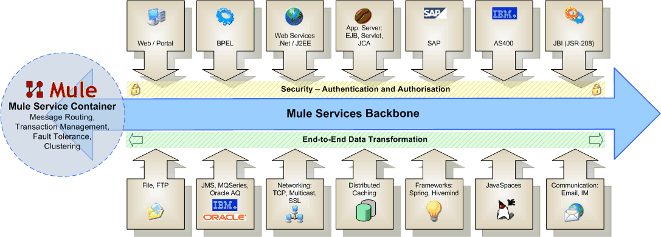
Mule ESB架构简图
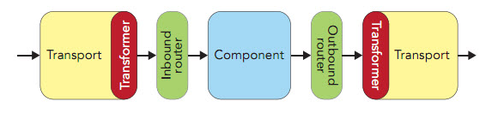
本版本支持接口图
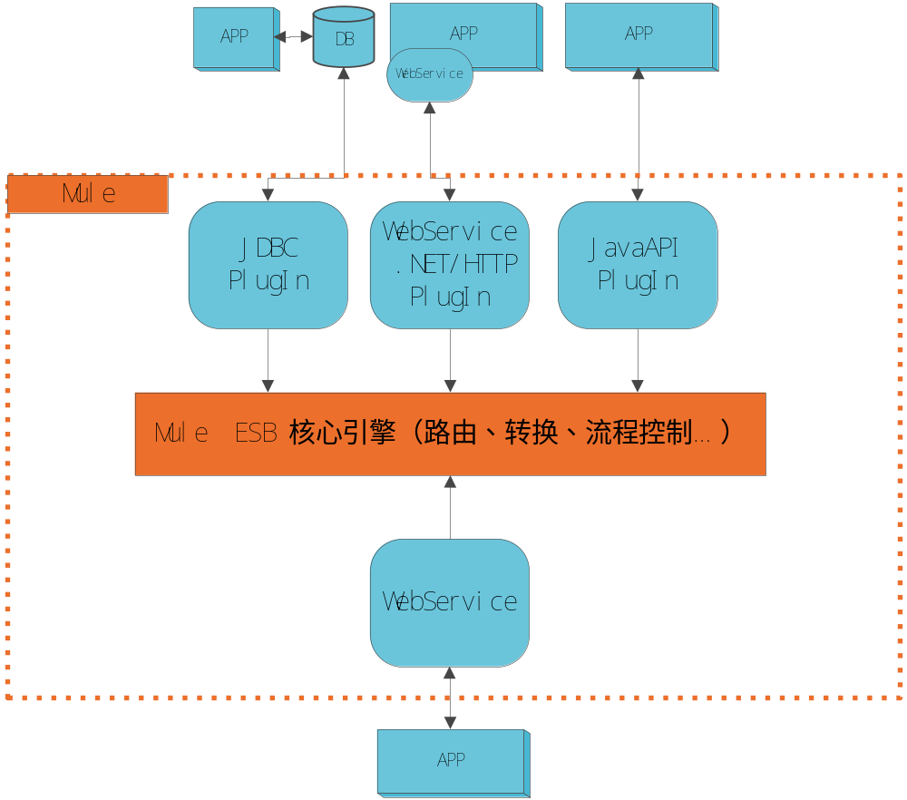
- ESB使用说明
  - 服务提供者
将业务功能按约定开发完接口后，发布到ESB上,供其他系统共享数据和实现业务功能。
当前版本支持三种方式接入ESB：
1）Web Service；
2）数据库存储过程；
3）Java API( 如KCXP)；

对新接入ESB 的系统，按以上规范接入；对于已有WebService或其他接口，协商解决；
对于接入ESB的服务，优先采用WebService方式；

  - 服务消费者
各个系统在需要与其他系统交互的时候，通过调用ESB发布的服务接口来获取数据。
当前版本仅支持WebService方式调用ESB上的服务。

  - ESB部署和管理规范
    - ESB服务器
当前使用Mule作为ESB基础软件，部署在18.15.10.50，域名：esb.hysec.com。
访问时必须使用域名访问；
    - ESB对外服务端口、URL及其命名规范
端口、systemName、serviceName由ESB管理员统一管理和维护，每个服务开发前，需要和ESB管理员确定端口和服务名称；
通用服务端口：
端口： 9091
URL： /systemName/serviceName
（通用服务还没有实现）
所有服务的发布都统一由ESB管理员负责；
服务名称原则上使用服务中文名的首字母；
系统名称使用数据中心命名规范（见系统简称.xlsx）；
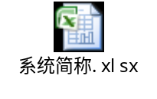
    - ESB工程划分方式
同一个应用程序提供的对外服务，尽可能放在同一个工程中，工程名为：应用名；。
如果服务很多，则允许按功能分为多个服务工程发布，工程名为：应用名+顺序号；
- 接口方式和数据报文格式
接口数据报文的编码采用UTF-8。
  - ESB对外提供的Web Service规范
    - 通用ESB调用WebService入口：generalService. invoke
对外Webservice服务地址：
http://esb.hysec.com:port/ systemName/serviceName?wsdl
详细清单由ESB管理员进行管理。
      - ESB服务入口函数：
功能描述：
实现ESB接入的入口，一般服务调用都通过该接口接入；
函数说明：
String invoke(String requestParam)

输入参数：请求数据报文字符串，格式详见《请求报文数据格式》
返回参数：返回字符串，格式详见《响应报文数据格式》

    - 请求报文数据格式：
<Request>
<Header><!—请求时的控制参数，控制参数一般在程序中配置或写死-->
< Version>1</ Version ><!—请求报文数据格式的版本-->
< SourceApp >调用系统代码，用于区分来源、记录日志、授权控制等</ SourceApp >
<UserName>用户名，该用户名不是应用系统用户，而是在ESB上注册的授权用户</ UserName ><!—该参数可选-->
< AuthCode>验证字符（获取方式待定）</ AuthCode ><!—该参数可选-->
<CarryBack></CarryBack><!—对于需要带回的放在该标签中-->
<SendingTime>20020103-12:00:01</SendingTime><!—报文发送时间-->
… …<!—参数可扩展-->
</ Header >
<Body>
< FunctionName>UIS.LoginService.login[.Version]</ FunctionName >
<!—请求功能名，命名规则为系统名.服务名.功能名，由ESB管理员统一命名-->
<!—最后是请求功能的版本，该参数可选，预留-->
<Data>业务数据< Data >
</ Body ><!—请求时的业务参数-->

</ Body ><!—允许一次请求多个功能，顺序执行-->
</ Body >

</ Request >
说明：控制参数是可变长的一维字符串数组；

    - 响应报文数据格式：
<Response>
<Header>
< Version>1</ Version ><!—响应数据格式的版本-->
<ErrorCode>0-系统错误码</ErrorCode>
<ErrorInfo>系统错误信息，错误码为0，则该信息无效</ErrorInfo>
<CarryBack></CarryBack><!—对于需要带回的放在该标签中-->
</ Header >
<Body>
<ReturnCode>0-应用错误码</ ReturnCode >
<ReturnInfo>应用错误信息，错误码为0时，表示执行成功，此时的信息仅作提示信息使用</ ReturnInfo >
<ReturnData>业务数据</ ReturnData >
</ Body >
<Body><!—当一次性请求多个功能时，返回也是多个Body-->
</ Body >

</Response>
  - 各系统所提供的接入ESB的接口说明
其他系统接入ESB，可以选择各种Mule支持的方式，现在暂提供如下方式接入：
    - WebService接入：
对于该种方式接入，如果是新建系统，提供的WebService接口和ESB对外发布的WebServic约定相同；
详细说明参考以上3.1节；
    - 存储过程接入：
对于存储过程直接接入方式，在ESB中实现自定义Java类接入；
    - Java API接入：
对于API接入，根据实际API直接接入ESB；
按照宏源证券提供的ESB服务接口实现；
- 附件 ESB开发基本规则
  - 规则1：仅允许内部调用
出于安全的考虑，本版本的ESB服务仅允许在公司内网被调用，不允许通过互联网调用；

  - 规则2：不实现业务逻辑
ESB上不实现业务逻辑，仅提供服务提供方和服务调用方的连接、路由、协议转换等工作；
  - 规则3：仅记录平台层日志
ESB中的日志管理仅仅是ESB平台层面的日志，不是应用层面的日志，应用系统的日志还需要具体的应用程序自己负责管理。
  - 规则4：不处理回话保持
ESB中不处理会话保持，为集群部署提供方便。

